第２回
刈谷市民交流ボッチャ大会
ルールブック

このルールブックは、ボッチャ初心者の方や本大会に初めて出られる方のために、ボッチャのルールや大会の要点をまとめたものです。
より詳細を確認したい方は、別冊の大会競技規則をご覧ください。
基本姿勢
本大会は、原則は日本ボッチャ協会競技規則に順じるが、主たる目的が「地域の住民の共生及び相互理解を促進すること」であるため、以下に定めるように、柔軟な運用で進めます。
- 明らかに悪質な行為や故意の違反が繰り返されない限り、基本的には、警告及び失格処分にはならないものとします。
- 大会に関わる全ての人は、選手が低年齢、認知症、知的障害、身体障害、精神疾患等により競技規則の順守に支障をきたす場合でも、その選手を含むすべての選手が大会を楽しむことができるよう、最大限の配慮に努めます。
- 審判は、審判業務を滞りなく遂行しつつ、参加者の交流や「楽しい」と感じる気持ちを促進させるよう、積極的な声かけなどに努めます。

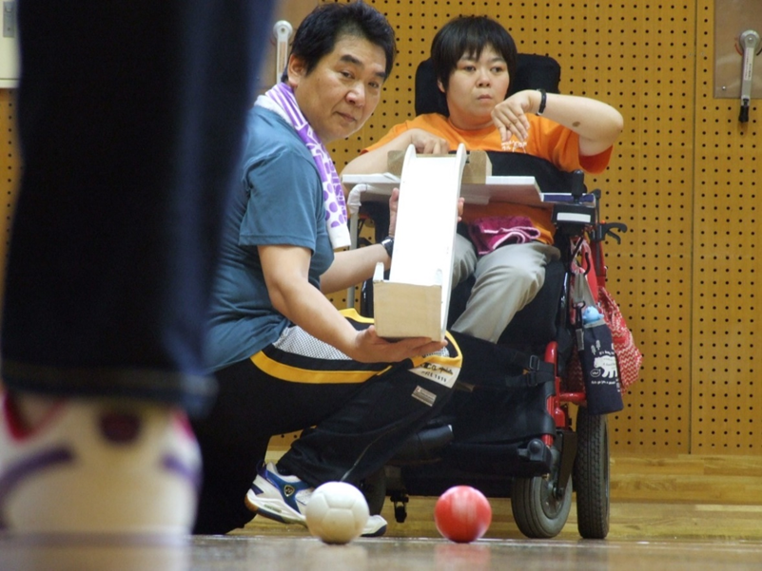

【正式な大会ではルール違反となるが、今大会においては許容される例】
※本来、競技介助者は試合中にコート内を見てはいけない

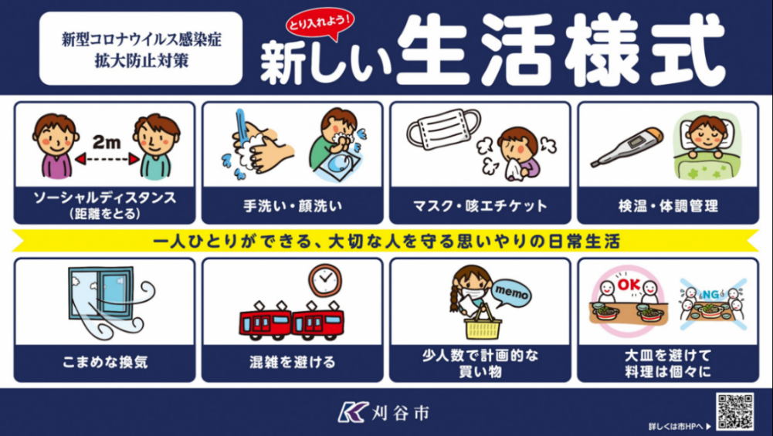
新型コロナウイルス感染症対策のご協力について
１ | 参加について | ・以下の一つでも該当する場合は、自主的に参加を見合わせてください。  ①体調がよくない場合  ②同居家族や身近な知人に感染が疑われる方がいる場合  ③過去１４日以内に政府から入国制限、入国後の観察期間を必要とされている国、地域等への渡航又は当該在住者との濃厚接触がある場合
２ | マスク | ・マスクを着用し、マスクを外している時は会話を控えてください。
３ | 検温・消毒 | ・家を出発する前に検温を行ってきてください。  ・手指消毒を行ってから会場に入ってください。
４ | 体調 | ・発熱、咳、頭痛など体調不良の場合は、出勤を見合わせてください。
５ | 換気 | ・会場の窓、扉等は原則換気の為、常時開けたままにします。各自で防寒対策を行ってください。
６ | ソーシャル  ディスタンス | ・人と人との距離をできる限り２ｍ以上（最低１ｍ）空けてください。  ・ハイタッチ、握手等の行為、大声での応援、声掛けは控えてください。
７ | 人数制限 | ・選手、介助者以外の会館への来館をお断りしています。体育室では、入室管理を行います。許可書を体育室前に置きますので、入退室の際に着脱してください。  ・会館内では通行制限を行います。案内掲示の指示に従ってください。
８ | その他 | ・試合終了後は、感染予防の為速やかな帰宅をお願いしています。  ・参加者全員に連絡先の提出をお願いしています。

ボッチャ基本ルール（一部本大会用に変更あり）
Ⅰ コートの大きさ：バドミントンコート程度（最終ページ参照）
※本大会では、会場に合わせ事務局が決定する
ボールの大きさ：275g±12g 270mm±8mm

Ⅱ 統一ルール
１、エンド数
両チームが全てのボールを投球し、得点が決まることを一つの区切りとし、エンドという。※本大会では、１試合２エンドとする。

２、試合時間
本大会では制限時間は設けないが、１セクション（２エンド）２０分以内となるよう、選手、審判、運営アシスタントは努める。

２、先攻後攻の決め方
コイントスを行い、先攻後攻を決める。（赤：先攻 青：後攻）

３、投球順
１）先攻のうち一人が、ジャックボール（的となる白い球）を投げる。
※ジャックボールはＶラインを越えていなければいけない。
→ジャックボールが外枠線にかかったり（越えたり）Ｖラインを越えなかった場合は、相手選手がジャックボールを投球する。
青

例）赤が青より遠いため赤が投げる
２）ジャックボールを投球した選手がカラーボールを投げる。
赤
→外枠線にかかった（越えた）時は、再度投球する。
青
※必ずコート内にカラーボールがなければいけない。
３）相手が１球投げる。
４）ジャックボールから遠いボールの選手が投げる。
→赤と青が同距離の場合、後で投球したチームが再度投球し、距離に変化がなければ相手が投げる。
※距離が変わるまで交互に投げる。
５）赤・青とも各６球投げたら終了。（３人の場合は1人２球ずつ）
→選手から投げない宣言があれば残ったボールは回収（デッドボール）。
６）得点を発表後、「エンド終了」を宣言する。
７）ボール拾いボランティアにより、ボールを回収する。
８）２エンド終了時に、「試合終了」を宣言する。

４、得点の数え方
１）ジャックボールに一番近いものを探す。→勝利！
２）相手のボールでジャックボールに一番近いボールを探す。
３）ジャックボールを中心に、２で見つけたボールまでの距離を半径として書いた円の中にあるボールの数を数える。→個数分が得点になる。
４）審判の判断に対し両チームの承諾が得られたら、１エンドの得点として確定する。
青
青
青
青
赤
赤
青
赤
赤
赤
赤
赤
赤
青
青
青
青
青
青
赤
この場合は赤２点、青１点
この場合は赤１点、青１点
この場合は赤２点

５、勝敗の決め方
１）１エンドずつの得点を積み上げていき、２エンドの総得点で勝敗を決める。
２）２エンド終了時に同点の場合は、タイブレイクで勝敗を決める。
※タイブレイクの詳細は、６を参照
５、試合中に起こりうるケースへの対応
１）ジャックボールがプレイングエリアの外にはじき出された場合
・ジャックボールはクロス上に戻される。
→センターにカラーボールがある場合は、できる限りクロス近くかつ前方に、両サイドラインから等間隔になる位置に置く。
・ジャックボールがクロス上に戻された後のゲームは、基本ルールに基づいて進行する。
・ジャックボールがクロス上に戻されたときに、プレイングエリアにカラーボールが一つもない場合、後で投球したチームが再度投球し、プレイングエリアで止まらなければ相手が投げる。
※距離が変わるまで交互に投げる。
２）ライン上のボールの処理について
・デッドボールとなり、選手全員がわかる位置に置く。
→ラインに接触しているボールが他のボールを支えている場合、接触しているボールを床に接触させたまま外枠線に対し垂直に外向きに一気に取り除かれる。支えられていたボールが落下してラインに触れた場合、そのボールもコート外に出たものとみなされる。
３）不戦勝（不戦敗）への対応
・なんらかの理由により一方のチームが不戦勝（不戦敗）となった場合、進行状況にかかわらず、勝者に対して「12-0」を記録する。また、スコアシートには「不戦勝（不戦敗）」の文字を記録する。
６、タイブレイク
１）クロスに置かれたジャックボールに対して、両チームの代表が１回ずつ投球を行い、よりジャックボールに近いチームの勝利とする。
２）タイブレイクの投球順は、代表者によるコイントスで勝った方が選ぶことができる。

７、警告となりうる代表的な禁止事項
１）審判が投げるチームを示すまで、ボールを持ってはいけない。
２）投球時にスローイングラインを踏んだりまたいではダメ！
車椅子のタイヤの接地面が線を少しでも踏んではいけない。
ただし車椅子のステップは越えてよい。
３）相手の投球時間中は動いてはいけない。※競技介助者も同様
例）ボールに触れたり、投球動作をしてはいけない。
４）自分チームが投げる順番ではない時に、コート内に状況を見に行ってはいけない。
５）競技介助者は、
・選手の指示以外で動いてはいけない。
・投球時にボールに直接触れてはいけない。
・エンド終了までコート内を見てはいけない。
６）投球補助具はスローイングラインより前に出てはいけない。
Ⅲ、その他
１、過失への対応
１）審判や他からの作用によってボールの配置が変わってしまった場合
・審判はそれ以前の配置に戻すよう努める。ただし元に戻すことができない場合は無効エンドとなり、最初からやり直す。
※選手、審判、運営アシスタントは、無効エンドが発生しないよう努める。
２）間違ったチームの選手が投球した場合
・投球されたボールは選手に戻す。
３）正当でない形でボールが投球された場合（線を足で踏んでいたなどの場合も含む）
・審判はボールを即座に制止することに努める。制止が間に合わずボールの配置が変わってしまったとき、審判はそれ以前の配置に戻すよう努める。また、正当でない形で投球されたボールは、その投球者に戻されやり直しとなる。
２、ドロップボールについて
・選手が予想外にボールを落としてしまったものをいう。
→再度投球することができる。
・投球の失敗か落としたものかの判断は審判によって行う。
３、用具について
・大会では、個人所有のボールを使用しても構わない。
・投球補助具は個人所有のものを使うことを基本とするが、必要に応じて大会事務局が準備したものを使用することができる。（数に限りがあるため、対応できない場合もある）
４、選手の離脱について
・選手が１名不参加となった場合、残り２名の選手で競技を続けることができる。もしチーム内で２人目の選手が不参加となった場合、その試合は相手チームの勝利となる。その場合は不戦勝（不戦敗）扱いとなる。

その他、本大会のルール
Ⅰ、チーム編成
１、チームの編成は３人１チームを基本とする。各チームには競技介助者１名をつけることができる。
２、選手交代は原則として認めない。ただし、正当な理由として大会事務局または審判が選手交代を認めた場合はこの限りではない。
３、投球は一人２球とし、偏りのないようにする。

Ⅱ、競技方法
１、試合形式
１）試合は、３人対３人のチーム戦を２エンド行う。
２）予選は、３チームまたは４チームのグループリーグ戦とする。
・予選で各グループ上位１チームが決勝大会へ進む。
３）決勝大会は、予選リーグを勝ち抜いたチームによるトーナメント戦とする。
２、順位決定
１）各グループ内の順位は次の順で決定する。
①勝った試合が多いチーム
②勝ち試合が同じ場合は、直接対決で勝ったチーム
③①②で決まらない場合は、得失点差の多いチーム
④③で決まらない場合は、総得点の多いチーム
２）上記①～④で決定しない場合は、タイブレイクで決定する。

Ⅲ、障がい特性に対する配慮
１、視覚障がい者への配慮
１）審判は、視覚障がい者から要請があった場合、音（手拍子など）による情報提供を行わなければならない。
２）大会事務局は、視覚障がい者が指等で位置を確認できるように、Ｖラインを除く任意のラインテープの下にタコ糸を張ることができる。
２、知的障がい者および精神障がい者等への配慮
・審判は、知的障がい者および精神障がい者が、試合時間になっても現れない場合や試合中にコートを長時間離れる場合に、即時に判断をせず、５分程度の猶予を持つこととする。
３、直接介助ができる配慮
・競技介助者は、障がい者が投球する際に、本人が同意していることを前提に、本人の身体の位置や投球の方向を直接的に変えることができる。

Ⅳ、その他雑則
１、エンド中の選手同士、または選手と競技介助者との間のコミュニケーションに制限は設けない。
２、どの選手も、投球順に関わらず審判と話すことができる。
３、予めコートに定められたボールを他のコートのボールと入れ替えることはできない。
４、審判が使用するジェスチャーは、日本ボッチャ協会競技規則を参考とする。ただし、審判は、選手に正確に情報を伝えることができれば、必ずしも正しいジェスチャーを使用しなくても良い。

※この他、判断に迷う事案が生じた場合は事務局までご相談ください。
※事務局には、より詳細を記した競技規則を配置してあります。

